Caso de Negocio:
Nombre: CafePedidosApp
Problema: La cafetería del campus recibe pedidos por múltiples canales (mostrador, WhatsApp, llamadas). Hay errores frecuentes: pedidos mal tomados, falta de insumos al momento de preparar, tiempos de entrega irregulares y poca trazabilidad de ventas diarias.
Problemas específicos:
- No hay control de stock simple (se venden productos sin insumos suficientes).
- No existe un flujo estándar para tomar/confirmar/cobrar pedidos.
- El cierre del día es manual y propenso a errores (sumas en papel/Excel).
- No hay reglas claras para métodos de pago ni cálculo consistente de totales/descuentos.
Usuarios:
- Cajero/Operador: registra productos, confirma pedido, cobra.
- Barista/Preparación: consulta pedidos pendientes y marca “listo”.
- Supervisor: revisa ventas del día, top productos, y existencias.
Valor esperado:
- Reducir errores de registro (>80%) con un menú guiado en consola.
- Stock controlado: impedir vender si no hay insumos suficientes.
- Tiempos más predecibles: cada pedido queda con estado y hora.
- Cierre diario automático (total ventas, cantidad por producto).
- Diseño POO demostrable (encapsulamiento, herencia, polimorfismo, abstracción) para facilitar mantenimiento y extensión.

Historias de Usuario:
HU1. Registrar producto en catálogo
Como Supervisor
quiero crear/editar productos con precio y consumo de insumos
para mantener un catálogo correcto y calcular costos.
Criterios de aceptación
- Given que no existe un producto con el mismo código
When registro nombre, precio y receta (insumos y cantidades)
Then el producto queda disponible en el catálogo.
- Given un producto existente
When edito su precio o receta
Then el cambio se guarda y afectará pedidos futuros (no históricos).
- Given un producto con datos inválidos (precio ≤ 0 o receta vacía)
When intento guardarlo
Then el sistema rechaza con un mensaje claro.

HU2. Gestionar inventario de insumos
Como Supervisor
quiero cargar y ajustar stock de insumos
para evitar ventas sin materia prima.
Criterios de aceptación
- Given una lista de insumos con cantidades iniciales
When consulto el inventario
Then veo nombre, unidad y stock disponible.
- Given un insumo existente
When incremento o decremento su stock con una cantidad válida
Then el nuevo stock queda guardado.
- Given un ajuste que deja stock negativo
When intento aplicarlo
Then el sistema lo impide con mensaje de error.

HU3. Crear pedido
Como Cajero
quiero crear un pedido con ítems del catálogo
para registrar la venta.
Criterios de aceptación
- Given el catálogo disponible
When agrego ítems válidos con cantidades > 0
Then el sistema calcula subtotal por ítem y total del pedido.
- Given un producto inexistente o cantidad ≤ 0
When intento agregarlo
Then el sistema lo rechaza con mensaje claro.
- Given un pedido en estado “Creado”
When elimino o edito la cantidad de un ítem
Then el total se recalcula correctamente.

HU4. Confirmar pedido con validación de stock
Como Cajero
quiero confirmar el pedido antes de enviarlo a preparación
para asegurar que hay insumos suficientes.
Criterios de aceptación
- Given un pedido en estado “Creado”
When lo confirmo
Then el sistema valida stock requerido por receta × cantidad; si alcanza, descuenta del inventario y cambia a “Confirmado”.
- Given stock insuficiente para algún insumo
When intento confirmar
Then el sistema lo impide, indica el insumo faltante y sugiere disminuir cantidad o reemplazar producto.

HU5. Flujo de estados de preparación
Como Barista
quiero ver pedidos confirmados y marcar progreso
para organizar la producción.
Criterios de aceptación
- Given pedidos en “Confirmado”
When paso un pedido a “En Preparación”
Then queda visible como pendiente de finalizar.
- Given un pedido “En Preparación”
When lo marco “Listo”
Then el estado cambia y registra timestamp de finalización.
- Given un pedido en “Listo”
When el Cajero lo entrega
Then pasa a “Entregado” y queda bloqueado para edición.

HU6. Cancelar pedido con reversión (según estado)
Como Cajero
quiero cancelar un pedido cuando el cliente se retracta
para mantener datos reales y stock correcto.
Criterios de aceptación
- Given un pedido “Creado”
When lo cancelo
Then cambia a “Cancelado” sin afectar inventario.
- Given un pedido “Confirmado” o “En Preparación”
When lo cancelo
Then revierte el descuento de insumos al inventario y cambia a “Cancelado”.
- Given un pedido “Entregado”
When intento cancelarlo
Then el sistema lo impide y sugiere nota de crédito (fuera de alcance).

HU7. Cobro y métodos de pago
Como Cajero
quiero registrar el pago del pedido (efectivo o tarjeta)
para cerrar la venta correctamente.
Criterios de aceptación
- Given un pedido “Listo”
When selecciono método de pago y monto recibido
Then el sistema valida monto, calcula cambio si aplica y marca el pedido como “Pagado/Entregado”.
- Given un método de pago no soportado
When intento usarlo
Then el sistema lo rechaza con mensaje claro.
- Given pago insuficiente
When intento confirmar cobro
Then el sistema lo impide e informa el faltante.

HU8. Reporte diario de ventas y top productos
Como Supervisor
quiero un reporte diario por consola
para analizar ingresos y demanda.
Criterios de aceptación
- Given pedidos del día con distintos estados
When genero el reporte
Then veo: total de ventas (solo pedidos entregados/pagados), cantidad por producto, pedidos cancelados, y ticket promedio.
- Given no hay ventas en la fecha
When genero el reporte
Then el sistema indica “sin ventas” de forma clara.

Requerimientos de negocio
- Los productos deben registrarse con un código único, un precio mayor que cero y los insumos necesarios para su preparación.
- El inventario de insumos no puede quedar en negativo bajo ninguna circunstancia.
- Solo se podrán confirmar pedidos si el stock de insumos alcanza para la preparación.
- Los pedidos deben seguir un flujo de estados definido: Creado → Confirmado → En Preparación → Listo → Entregado o Cancelado.
- Todo pedido debe registrarse con un método de pago válido (efectivo o tarjeta) antes de ser marcado como entregado.

Requerimientos funcionales
- El sistema debe permitir la gestión del catálogo de productos, con operaciones de crear, consultar, editar y eliminar.
- El sistema debe permitir la gestión del inventario de insumos, con posibilidad de consulta y ajustes de stock.
- El sistema debe permitir la creación de pedidos con múltiples ítems y calcular automáticamente los subtotales y el total.
- El sistema debe validar la disponibilidad de insumos al confirmar pedidos y actualizar el inventario en consecuencia.
- El sistema debe permitir cambiar el estado de los pedidos de acuerdo con el flujo definido (confirmación, preparación, entrega o cancelación).
- El sistema debe registrar los pagos de los pedidos con diferentes métodos y calcular el cambio en caso de pagos en efectivo.
- El sistema debe generar un reporte diario con el total de ventas, las cantidades vendidas por producto, los pedidos cancelados y el ticket promedio.
- El sistema debe presentar un menú interactivo en la consola que permita navegar entre opciones como productos, pedidos, inventario y reportes.

Requerimientos no funcionales
- Las operaciones comunes, como crear un pedido, confirmarlo o consultar el inventario, deben responder en menos de un segundo con hasta cien registros.
- El sistema debe manejar errores mostrando mensajes claros y comprensibles para el usuario en la consola.
- El sistema debe registrar logs básicos de operaciones y errores, al menos en la salida de la consola.
- El código debe estar estructurado siguiendo buenas prácticas de programación orientada a objetos y principios básicos de SOLID.
- La solución debe ser portable tanto en Windows como en Linux, ejecutándose sobre .NET 8 sin necesidad de cambios en el código.
- La solución debe ser fácilmente testeable, con clases separadas, dependencias inyectables y soporte para pruebas unitarias.

Modelo Conceptual
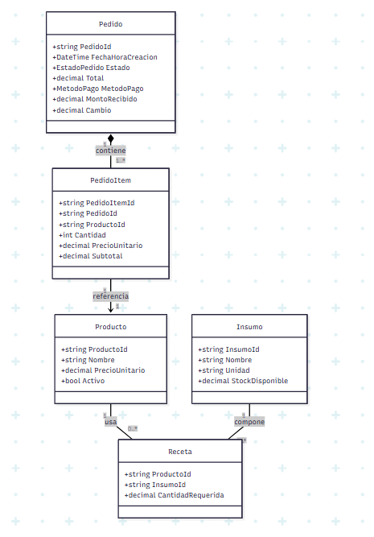
Diseño POO
El diseño POO para el caso de la cafetería se basa en aplicar los cuatro pilares de manera clara dentro de la solución. La abstracción se refleja en la definición de interfaces como IRepositorio, IInventarioService o IPagoStrategy, que permiten definir contratos sin importar la implementación concreta. El encapsulamiento se logra en entidades como Pedido o Producto, donde las propiedades sensibles están protegidas y solo pueden modificarse a través de métodos que validan reglas de negocio, garantizando que el estado del objeto siempre sea consistente. La herencia se utiliza únicamente donde tiene sentido, como en el caso de PagoBase, que concentra la lógica común, mientras que clases como PagoEfectivo y PagoTarjeta especializan comportamientos particulares de cada método de pago. Finalmente, el polimorfismo se hace evidente al ejecutar diferentes comportamientos con el mismo contrato, por ejemplo, al cobrar un pedido usando distintas estrategias de pago que cumplen la interfaz IPagoStrategy sin que el servicio principal necesite saber cuál se está usando.
En conjunto, el diseño asegura un código limpio, mantenible y extensible: las entidades encapsulan sus reglas, los servicios dependen de contratos y no de implementaciones concretas, y las variaciones de comportamiento se resuelven con polimorfismo. Esto permite que la aplicación pueda evolucionar fácilmente, por ejemplo, cambiando la persistencia de memoria a archivos JSON o agregando un nuevo método de pago, sin afectar el resto de la lógica de negocio.

Plan de Pruebas
1. Objetivos
- Verificar el flujo funcional de pedidos (creación → confirmación → preparación → listo → cobro/entrega → cancelación).
- Validar reglas de inventario por insumos + recetas (descuento y reversión).
- Confirmar aplicación de POO (encapsulamiento en mutaciones, servicios por interfaz).
- Asegurar mensajes de error claros y estados consistentes.
2. Alcance
- Consola .NET 8 (CRUD básico de productos/insumos/recetas; gestión de pedidos; cobro; reporte diario).
- Fuera de alcance: UI gráfica, medios de pago reales, concurrencia.
3. Entorno
- .NET SDK 8.0
- Sistema operativo: Windows
- Repos en memoria
4. Datos semilla (sugeridos)
- Insumos:
CAF (Café) 2000 g, LEC (Leche) 5000 ml, AGU (Agua) 20000 ml.
- Productos:
CAF-ESP (Espresso) $5.000, CAF-LAT (Latte) $7.500.
- Recetas:
ESP: CAF 8 g + AGU 30 ml
LAT: CAF 8 g + LEC 200 ml + AGU 20 ml
5. Casos de prueba (Given / When / Then)
CP-01 Crear producto válido
- Given app iniciada sin “TE-NEG”
- When creo producto (Id=TE-NEG, Nombre=Té Negro, Precio=4500)
- Then aparece al listar productos (sin stock, el stock es de insumos).
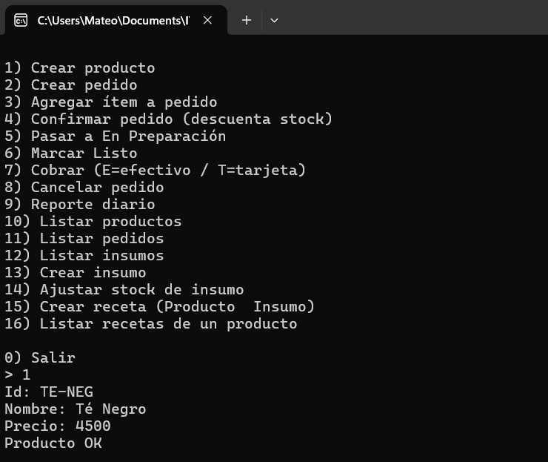
CP-02 Crear insumo y ajustar stock
- Given no existe SIR
- When creo SIR (ml, 1000) y ajusto +250
- Then queda 1250 ml.
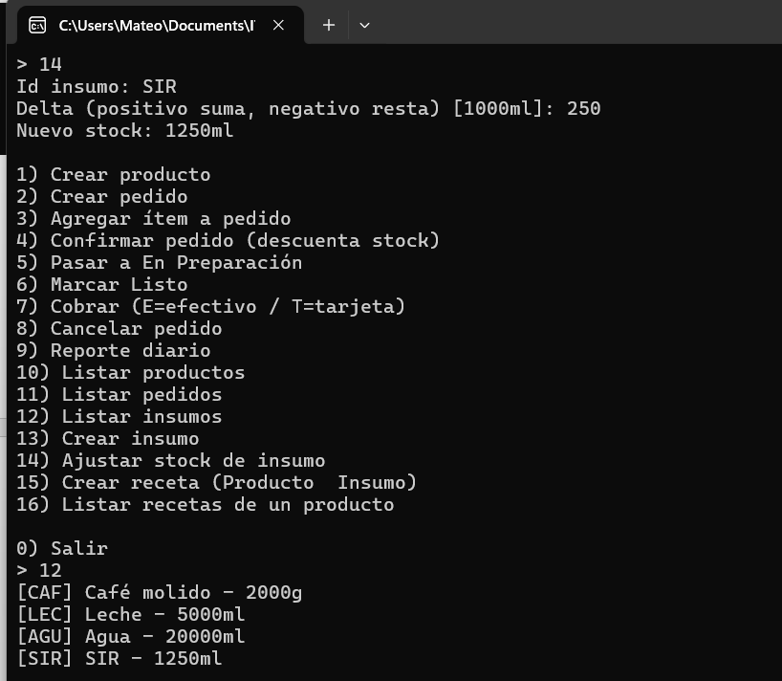
CP-03 Crear receta
- Given existe TE-NEG y AGU
- When agrego receta (TE-NEG, AGU, 250)
- Then al listar recetas de TE-NEG se ve “Agua: 250 ml”.
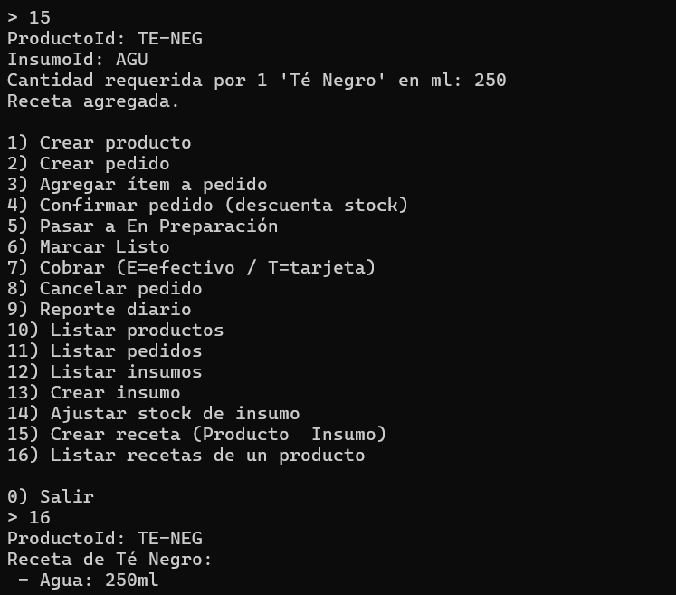
CP-04 Agregar ítems a pedido
- Given PED-001 creado
- When agrego 2×ESP y 1×LAT
- Then total = 2×5000 + 1×7500 = $17.500; estado Creado.
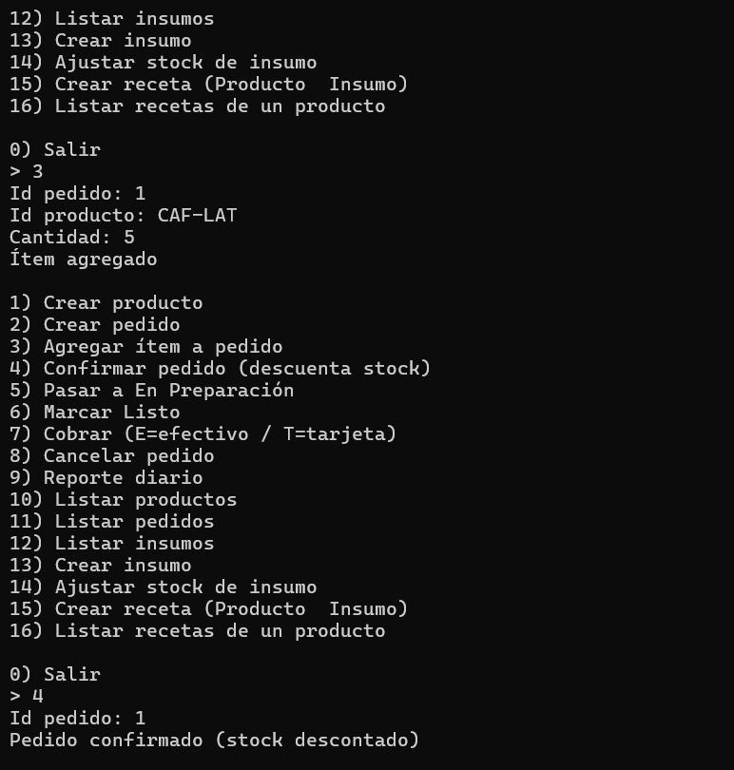
CP-05 Confirmar con stock suficiente
- Given stocks semilla y PED-001 (2×ESP, 1×LAT)
- When confirmo
- Then estado Confirmado y descuentos: CAF −24 g; LEC −200 ml; AGU −80 ml.
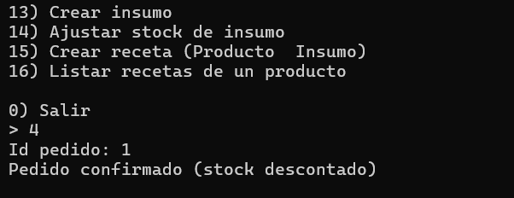
CP-06 Confirmar con stock insuficiente
- Given CAF=10 g y pedido 2×ESP
- When confirmo
- Then error “No hay stock suficiente: Café…”, estado Creado, sin descuentos.
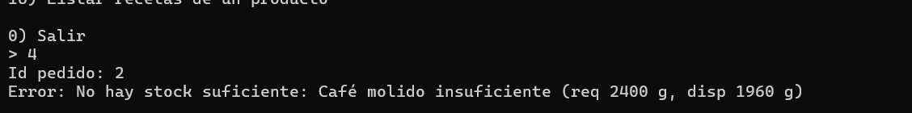
CP-07 Flujo estados válido
- Given PED-002 confirmado
- When paso a EnPreparación y luego Listo
- Then estado final Listo; no permite modificar ítems.
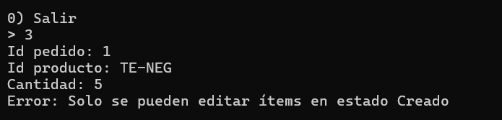
CP-08 Cancelar y revertir stock
- Given PED-003 confirmado con 1×LAT (consumió CAF 8 g, LEC 200 ml, AGU 20 ml)
- When cancelo
- Then estado Cancelado y reposición exacta de insumos.
CP-09 Cobro efectivo con devueltas
- Given pedido Listo, total $17.500
- When cobro Efectivo $20.000
- Then Entregado, Pagado=true y Cambio $2.500 mostrado en consola.
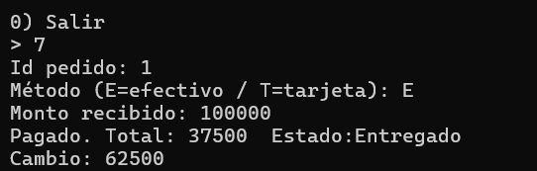
CP-10 Cobro efectivo insuficiente
- Given pedido Listo, total $17.500
- When cobro Efectivo $10.000
- Then error “Pago insuficiente”; estado sigue Listo, Pagado=false
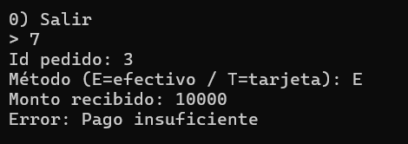
CP-11 Transición inválida
- Given pedido en Creado
- When intento marcar Listo
- Then error “Transición inválida de Creado a Listo”; estado sigue Creado.
CP-12 Reporte diario
- Given 2 pedidos Entregados ($17.500 y $7.500) y 1 Cancelado en el día
- When genero reporte
- Then TotalVentas=$25.000, Entregados=2, Cancelados=1, TicketPromedio=$12.500, CantidadPorProducto acorde a ventas.
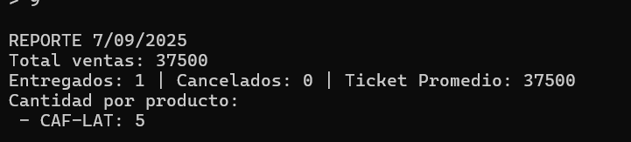
6. Criterios de aceptación generales
- Mensajes de error claros (stock, transiciones, pagos, cantidades).
- Estados consistentes en cada acción (no se salta pasos).
- Descuentos/reversiones correctas por receta×cantidad.
- Cálculos monetarios exactos (total y cambio).
- Reporte con totales y métricas correctas.

